Идентификация некоторых наркотиков в бытовой пыли помещений.
Нехорошев Сергей Викторович
Старший преподаватель, кандидат химических наук
Нижневартовский государственный гуманитарный университет,
Естественно-географический факультет,
г. Нижневартовск, Ханты-Мансийский АО – Югра, Россия
E-mail: serg-nehor@rambler.ru

Вопросы противодействия незаконному обороту наркотиков являются актуальными для современной России. В связи с этим и физико-химические методы поиска наркотиков постоянно развиваются, а их возможности – расширяются. С целью выявления криминалистами помещений, в которых ранее производились манипуляции (измельчение, расфасовка и др.) с некоторыми сыпучими наркотиками, проводилось исследование проб бытовой пыли модельных и реальных помещений методом газо-жидкостной хроматографии с масс-селективным детектированием (ГХ-МС) [1].
В результате исследования было установлено, что после единичной манипуляции с порошкообразным героином (массой в несколько десятков грамм) в жилой комнате, в пробах бытовой пыли этого помещения методом ГХ-МС (с детектированием по выбранным ионам m/e 369, 327, 310, 268) надежно идентифицируются диацетилморфин и 6-моноацетилморфин.
При исследовании методом ГХ-МС (с детектированием по полному ионному току) проб бытовой пыли помещений, в которых осуществлялось незаконное изготовление наркотиков из лекарственного средства «Седал-М», надежно идентифицируется не только кодеин, но и основные действующие вещества использованного лекарственного средства, такие как: кофеин, парацетамол, анальгин и фенобарбитал (рис.1).

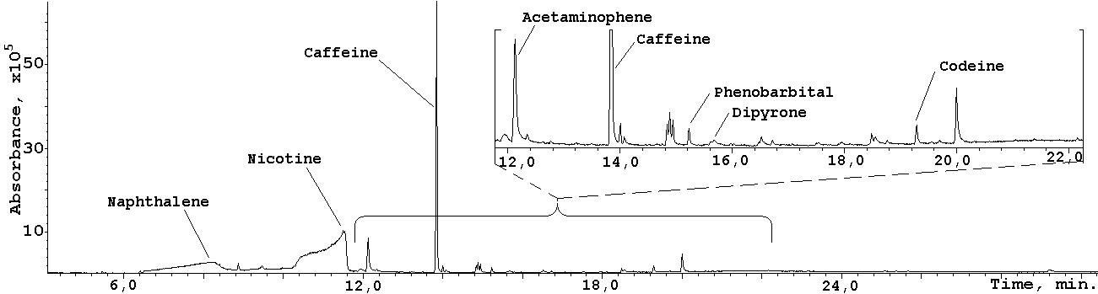
Рис. 1. Хроматограмма метанольного экстракта бытовой пыли с люстры в жилой комнате, в которой многократно изготавливался дезоморфин из кодеинсодержащих лекарственных препаратов.

Литература
- Криминалистическое исследование героина: Методические рекомендации. Сорокин В.И. и др. – М.: ЭКЦ МВД России, 2004.

